Protektorwerk Abhängedraht mit Haken

Protektorwerk Florenz Maisch

Eigenschaften

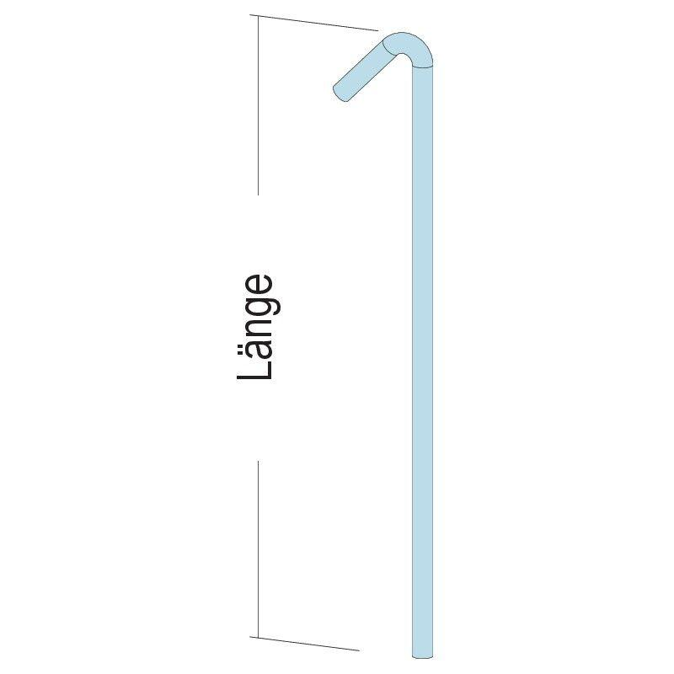

Abhängerart

Abhängedraht

Oberfläche

verzinkt

Werkstoff

Stahl

Länge (mm)

125,00 - 1.000,00

Brandverhalten

A1